体育学院师资队伍信息采集

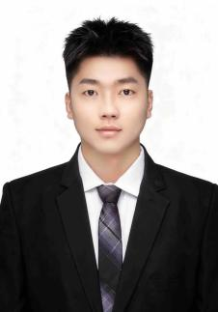
基本信息
姓名 | 张岳晟 | 出生年月 | 2000.03
政治面貌 | 中共党员 | 学历/学位 | 硕士
职称、职务 | 辅导员 | 毕业学校 | 山东师范大学
邮箱 | zhangyuesheng@lcu.edu.cn
教育背景
2018.09—2022.06 山东师范大学体育教育专业 本科生
2022.08—2025.06 山东师范大学运动训练专业 研究生

研究方向
1.运动训练

教科研成果
（一）论文
1.张岳晟.基于RSR法的2023杭州亚运会中、日、韩女篮攻防能力对比研究[D].山东师范大学,2025.DOI:10.27280/d.cnki.gsdsu.2025.002513.
2.张岳晟.2022女篮世界杯中国女篮与美国女篮后卫攻防能力比较分析[J].体育科技文献通报,2023,31(1):21-23.DOI:10.19379/j.cnki.issn.1005-0256.2023.01.007.
（二）课题项目
无

（三）专利
无
（四）出版专著
无
（五）课程、教材建设
无

（六）获奖情况
无

服务社会
无

